
赏自然风光，绘内心图景
四上第一单元
单元作业设计

恒山区柳毛乡中心学校


（四年级上册第一单元）单元整体作业设计
人文主题 | 赏自然风光，绘内心图景 | 任务群类型 |  | 发展型学习任务群：文学阅读与创意表达
语文要素 | 1.边读边想象画面，感受自然之美。2.推荐一个好地方，写清楚推荐理由。
教学内容 | 1.《观潮》2.《走月亮》3.《现代诗二首》4.《繁星》习作：推荐一个好地方。
教材分析 | 本单元以“自然之美”为主题，编排了《观潮》《走月亮》《现代诗二首》《繁星》四篇课文。本单元的语文要素是“边读边想象画面，感受自然之美”。“边读边想象画面”能把静态的语言文字转化为形象的画面和场景，帮助学生对文本进行理解，感受文字之美和情境之美。学生对“边读边想象画面”并不陌生，本单元是在以前学习的基础上，强化对“边读边想象画面”这一能力的培养。本单元的习作要求是“推荐一个好地方，写清楚推荐理由”。教材以分享和推荐的方式，让学生介绍自己喜欢的好地方，旨在激发学生的习作兴趣，让它们从本单元“自然之美”的学习走向生活实际，表达对美好生活的真实感受。  纵向分析：  横向分析：
  册序单元 | 单元主题 | 单元目标 | 课文
  二上第七单元 | 想象 | 展开想象，获得初步的情感体验。 | 《古诗二首》《雾在哪里》《雪孩子》
  二下第二单元 | 春满人间 | 读句子，想象画面。 | 《雷锋叔叔，你在哪里》《千人糕》《一匹出色的马》
  三下第一单元 | 可爱的生灵 | 一边读一边想象画面，积累优美生动的语句并摘抄。 | 《古诗三首》《燕子》《荷花》
  四上第一单元 | 自然之美 | 边读边想象画面，感受自然之美。 | .《观潮》《走月亮》《现代诗二首》《繁星》
  本册单元 | 单元主题 | 单元目标
  第一单元 | 自然之美 | 边读边想象画面，感受自然之美。
  第二单元 | 提问策略 | 运用提问策略进行阅读。
  第三单元 | 连续观察 | 通过阅读感受准确生动的表达，感受细致的观察。
  第四单元 | 神话单元 | 通过阅读学习把握文章的主要内容。
  第五单元 | 习作单元 | 通过阅读了解作者是怎样把事情写清楚的。
  第六单元 | 成长故事 | 学习用批注的方法阅读。
  第七单元 | 家国情怀 | 通过阅读学习把握文章的主要内容。
  第八单元 | 历史传说故事 | 了解故事情节，简要复述课文。
学情分析 | 四年级学生对自然界的一些常见景物有一定的认识，具备基本的朗读能力，但对“边读边想象画面” 的方法运用不够熟练，难以在阅读中清晰构建文中的景物画面。在观察和表达方面，学生能简单描述景物，但缺乏有序、细致的观察，表达不够生动具体。  结合四年级学段特点，预判学生学习障碍主要有：一是难以在阅读过程中主动地边读边想象画面，对文中描写的壮观或神奇景色感受不够深刻；二是在观察景物时，不知道如何有序、细致地进行观察，写作时容易出现内容杂乱、描写不具体的问题。
教学方法  横纵分析 | 纵向分析：  横向分析:
  册序单元 | 单元主题 | 语文要素 | 技能训练重点 | 训练方法
  二上第七单元 | 想象 | 展开想象，获得初步的情感体验。 | 根据课文内容或生活展开想象。 | 借助书中图片、课后习题，联系生活和阅读经验，启发学生展开想象，说感受。
  二下第二单元 | 春满人间 | 有感情的朗读课文，读句子发挥联想，想象画面。 | 读句子想象画面。 | 抓住句子中的中重点词语，联系生活经历或生活经验想象画面的能力，读出字里行间的思想感情。
  三下第一单元 | 可爱的生灵 | 边读边想象画面，体会优美生动的句子。 | 注有新鲜感的句子和词语。 | 学会默读，联系上下文理解词句，体会文中词句在表情达意方面的作用。
  单元板块 | 课文重点与难点 | 语文要素 | 教法
  《观潮》 | - 理清课文描写钱塘江大潮的顺序。  - 能边读边想象画面，主动和同学分享自己印象深刻的画面，感受钱塘江大潮的壮美。 | 边读边想象画面，能把静态的语言文字转化为形象的画面和场景。 | 梳理课文内容，初步把握课文内容。圈画相关景物，品读重点词句，想象钱塘江大潮的雄伟壮观。
  《走月亮》 | 1.充分调动学生的体验，发挥学生想象，梳理课文描绘的画面。  2.能调动五感，边读边想象画面，主动和同学分享印象深刻的画面，感受温暖的亲情。 | 根据文中的语句想象阿妈牵着“我”的手在云南洱海边的月光下散步的场景，体会语言的温暖、画面的温馨。 | 引导学生调动多种感官，根据文中的语句想象画面，还可以想象文中描写的气味，让画面更加丰富。
  《现代诗二首》 | 1.有感情的朗读课文，边读边想象，能说出诗中描绘的景物和画面  2.感受秋江晚上的美景，花牛的悠闲。 | 启发学生借助所描绘的景物想象画面。 | 自由朗读诗歌，利用图文相结合的方式，边读边想象画面，在朗读中体会诗歌的画面美。
  《繁星》 | 1.边读边想象繁星满天的画面，感受自然之美。  2.能联系生活，积极参与交流自己见过的繁星的情景和感受。 | 根据课文的描述想象繁星满天的画面。 | 自主阅读，了解课文的主要内容，结合关键语句，想象画面，有感情的朗读课文。
单元教学目标  单元作业目标 | 单元教学目标 |  | 对应篇目 |  | 单元作业目标
 | 1.认识“盐、屹”等28个生字，读准一个多音字“薄”，会写“潮、据”等30个生字，会写“奇观”等28个词语。  2.能有感情朗读课文。背诵指定段落。  3.能一边读一遍想象画面，并说出印象深刻的画面。  4.初步了解课文的写作顺序。  6.能从课文中找出优美的句子，并抄写下来。  7.能仿照课文中的相关段落，写自己经历过的某个月下情景。 |  | 《观潮》  《走月亮》  《现代诗二首》  《繁星》 |  | 低阶目标：  1.认识“盐、屹”等28个生字，读准一个多音字“薄”，会写“潮、据”等30个生字，会写“奇观”等28个词语。  - 背诵《观潮》第三、四自然段，《走月亮》第五自然段。  高阶目标：  3.能仿照课文中的相关段落，进行仿写。  4.把某地介绍清楚，把推荐理由写充分。
 | 8.能把推荐的某个地方介绍清楚。  9.能把推荐理由写充分。 |  | 习作《推荐一个地方》

作业内容及设计意图、时间安排
1.《观潮》
作业  层次 | 作业内容 | 作业分析与设计意图 | 时 长
基础  作业 | 一、字词大闯关  早上，我们一起在钱塘江guān cháo（ ）。潮来前，我们等着，pàn zhe（ ），能看到kuān kuò（ ）的钱塘江横卧在眼前。潮来了，yóu rú（ ）一条白线向我们移来，zhú jiàn（ ）拉长，变粗，潮水越来越近，那声音如同shān bēng dì liè（ ），好像大地在震动zhèn dòng（ ）。  - 请补全词语，并选词语填空。  A水（ ）相（ ） B山（ ）地（ ）  C人（ ）人（ ） D若（ ）若（ ）  E风平（ ）（ ） F齐头（ ）（ ）  - 远望，几座小山在云雾中____;近看，钱塘江大潮的观赏处旱已____。  - 词语____使我仿佛听到了潮水涌来时发出巨大声响。 | 本题旨在通过创设语境，巩固运用本课的生字新词。  本题考察学生对本课成语的掌握理解，巩固本课的字词。 | 10分钟
提升  作业 | 三、我能“边读边想象画面”。读了本课，你脑海中浮现出怎样的画面。  我仿佛看到了：  。  我仿佛听到了：  。  我不禁想到了： 。 | 本题让学生展开想象，将静态的文字变成动态的画面，使学生置身其中，感受大自然的神奇，抒发情感。 | 10分钟
拓展  作业 | 四、结合图示，用自己的话向家人介绍钱塘江大潮这一天下奇观。  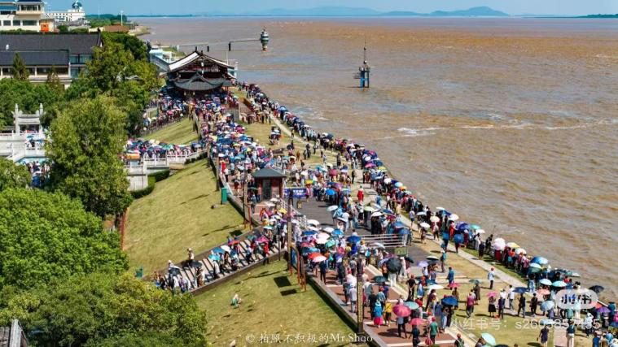  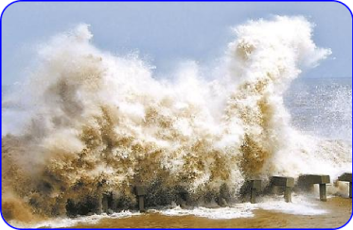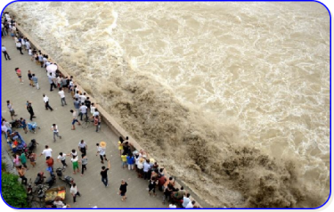 | 让学生结合图景，展开真实情景的想象向家人介绍钱塘江大潮这一天下奇观。学生在介绍中能发现美，感受到了祖国山河的魅力。 | 10分钟

2.《走月亮》
作业  层次 | 作业内容 | 作业分析与设计意图 | 时 长
基础  作业 | 一、字词大闯关  阿妈qiān zhe（ ）我走过一片zhuāng jia，一片果园，我看见成熟的dào gǔ（ ）；走过一片果园，我看见了成串的紫pú tao（ ）。  二、根据内容填空。  （ ）的溪岸 （ ）的村道  （ ）的果园 （ ）的夜晚  （ ）的小星星 （ ）的月亮 | 本题旨在通过创设语境，巩固运用本课的生字新词。  本题旨在考查学生优美字词典掌握情况。 | 10分钟
提升  作业 | 三、请写出两首有关月亮的古诗或词。  四、四、课内阅读。  细细的溪水，流着（ ），流着（ ）。灰白色的（ ）布满河床。哟，卵石间有多少可爱的小水塘啊，每个小水塘都抱着一个月亮！哦，阿妈，白天你在溪里洗衣裳，而我，用树叶（做 作）小船，运（载 裁）许多（ ）……哦，阿妈，我们到溪边去吧，去看看小水塘，看看水塘里的月亮，看看我（ ）。  1.在括号里填上恰当的词语，把文章内容补充完整。  2.把括号里不正确的汉字划去。  3.作者描写了月光下的哪些景物？  4.你是怎样理解文中“每个小水塘都抱着一个月亮！”这句话？  。 | 第三题让学生收集积累关于月亮的古诗文，体会描写的精妙。  第四题旨在考察对本文内容的理解和想象画面的能力。 | 10分
拓展  作业 | 五、“和家人二起走月亮”记录所见所闻所感，动笔写一写吧！并为它配上图。 | 本题考查学生运用各种感官感受现实情境，并发挥想象力，触发由实景引发联想。 | 10分钟
3.《现代诗二首》
作业  层次 | 作业内容 | 作业分析与设计意图 | 时 长
基础  作业 | - 用“√”画出正确的字音和字形。  我们乘坐（度 渡）船去白洋淀，在那里（度 渡）过了一个愉快的周未。芦苇（wěi wéi）荡的风光美得一幅画，置身其中，我还意外发现一只鸟儿霸（bà bā）占（zhān zhàn）了一个角落，在那里筑巢（cáo cháo）。 | 本题旨在巩固学生对字音和字形的掌握，通过辨析选择强化正确认知，检测学习效果。 | 5分钟
提升  作业 | 二、 读《花牛歌》，想象一下：花牛在草地上还可能做什么？ 仿照课文，写一写。  例：花牛在草地里眠，白云霸占了半个天。  花牛在草地里  花牛在草地里  花牛在草地里 | 本题主要让学生能根据自己的阅读体会进行总结。 | 10分钟
拓展  作业 | 三、读《花牛歌》  完成思维导图，并仿照课文，试着续写一段。  压扁剪秋罗  ↗  花牛歌 ↗  ↘  ↘  我仿佛感觉自己变成一头花牛，在草地里 | 本题旨在学生能结合对课文内容的再次理解进行整体梳理。抓住具体内容和词语构成画面。 | 15分钟
4.《繁星》
作业  层次 | 作业内容 | 作业分析与设计意图 | 时 长
基础  作业 | - 先将词语补充完整，再完成练习。  （ ）（ ）麻麻 （ ）（ ）欲坠  星群（ ）（ ） （ ）（ ）不在  1.能在仿写“ＡＡＢＢ”式词语： 、 。  2.每天我们都能看到不一样的星空美景，请运用上面的一两个词语，向大家描绘星空.   | 本题的设置主要考察学生词语积累的情况。鼓励学生通过复习学过的词语，运用到写作中去。 | 10分钟
提升  作业 | 二、我记忆中的繁星  画一画 | 本题旨在让学生调动多种感官，感受不同时空的自然之美。 | 10分钟
拓展  作业 | 三、由于环境的污染严重，我们很难看见天上的繁星了，请你写一条宣传语，呼吁人们保护环境，让天空恢复蔚蓝，让星空重现灿烂。  。 | 本题强化学生环保意识，同时锻炼语言表达能力。 | 10分钟
习作：推荐一个好地方
作业  层次 | 作业内容 | 作业分析与设计意图 | 时 长
基础  作业 | 一、说一说  运用已学句子介绍一个景点，要求二至五句话。  二、好地方----（ ）  推荐理由（一） 推荐理由（二） | 本题旨在考察学生表达能力。 | 5分钟
提升  作业 | 三、画思维导图，理清本次习作的思路。 | 本题旨在让学生理清本次习作的思路。 | 5分钟
拓展  作业 | 四、 小手写作，定格难忘时光  推荐一个好地方，写出推荐的理由，吸引大家去看看。 |  | 40分钟
作业评价标准
在作业设计的实施中采用多元化的评价方式，如自评、互师评。通过设定明确的评价标准，确保评价的客观性，全面了解学生的学习情况。
1---4课作业评价标准
评价项目 | 评价标准 | 自评 | 同学评 | 师评
字迹工整 | 字迹工整，没有错别字
读课文 | 有感情地朗读读文，并能述叙课文的主要内容。
答案规范 | 复习，及时改错，并按时按量独作业评价标准立完成。
时间合理 | 能在规定时间内高效的完成作业。
作 业 评 价 标 准
评价项目 | 评价标准 | 自评 | 同学评 | 师评
字迹工整 | 字迹工整，没有错别字
基础表达 | 1.语句通顺连贯，较少错别字、病句；正确使用标点符号。  2.能根据习作内容合理分段。
情感态度 | - 情感真挚浓烈，能把推荐理由写清楚、写充分。  - 能用上生动优美的语言和修词手法。

